

Consultar Dados Diários da Arrecadação - Aba Categoria
Esta aba apresenta o resumo da arrecadação agrupado por categoria, que corresponde à classificação tarifária do imóvel em função do uso da água. A funcionalidade encontra-se no caminho: GSAN > Arrecadação > Consultar Dados Diários da Arrecadação.
O sistema apresenta a tela de consulta dos dados diários da arrecadação em sete abas:
- Aba Parâmetros: Apresenta a configuração de filtro que você montou;
- Aba Gerência: Agrupa o resumo diário da arrecadação por Gerência Regional;
- Aba Concessionária: Agrupa o resumo diário da arrecadação por Concessionária;
- Aba Arrecadador: Agrupa o resumo diário da arrecadação por Órgão Arrecadador;
- Aba Categoria: Agrupa o resumo diário da arrecadação pela Categoria de Tarifação de Imóvel;
- Aba Perfil: Agrupa o resumo diário da arrecadação pelo Perfil do Imóvel;
- Aba Documento: Agrupa o resumo diário da arrecadação pelo Tipo do Documento de Arrecadação utilizado para efetuar o pagamento.
As telas do tipo aba têm um comportamento padrão.
Clique aqui para obter uma explicação mais detalhada do funcionamento das telas do tipo aba.

Aba Categoria

Observação
Informamos que os dados exibidos nas telas a seguir são fictícios, e não retratam informações de clientes.
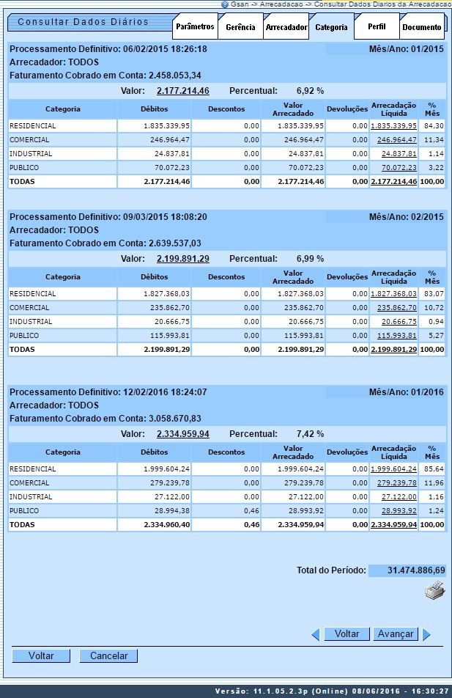
A tela é apresentada com alguns campos contendo links para outras telas:
- Valor;
- Arrecadação Líquida.
Ao clicar no link do campo Valor ou da Arrecadação Líquida, o sistema irá apresentar a tela com o Demonstrativo Diário da Arrecadação relativo aos pagamentos associados ao valor selecionado.
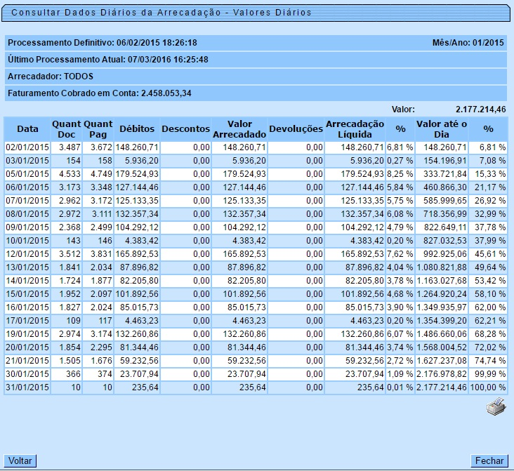
Para informações contendo a descrição dos campos da tela principal clique AQUI.
Em todas as telas, é possível a geração do relatório dos dados diários da arrecadação, através do ícone , visualizado em todas as abas.

Funcionalidade dos botões
As telas do tipo aba apresentam dois tipos de botões, que estão separados por uma linha horizontal no final das telas. Os botões que estão acima da linha horizontal, estão relacionados com a navegação entre as abas, e, os botões que estão abaixo da linha horizontal, têm efeito sobre todas as abas.
Botão | Descrição da Funcionalidade
Estes botões estão na parte superior da linha horizontal, e devem ser utilizados para que o sistema retorne para a aba anterior.
Estes botões só são apresentados na aba com a agregação principal.
Estes botões estão na parte superior da linha horizontal, e devem ser utilizados para que o sistema avance para a próxima aba.
Estes botões só são apresentados na aba com a agregação principal.
Estando na aba com a agregação principal, utilize este botão para retornar para a tela de filtro, onde você poderá modificar a configuração dos parâmetros informados.
Estando nas telas de “popup”, utilize este botão para voltar para a agregação anterior.
 | Estando na aba com a agregação principal, utilize este botão para encerrar a funcionalidade e fazer com que o sistema volte para a tela principal.
 | Estando na telas de “popup” com o detalhamento das informações, utilize este botão para fechar a tela de “popup”.
Clique aqui para retornar ao Menu Principal do GSAN

